|  |  |  |  |  |  |  |  |  |  |  |
| --- | --- | --- | --- | --- | --- | --- | --- | --- | --- | --- |
| |  |  |  | | --- | --- | --- | |  |  |  | | МИНОБРНАУКИ РОССИИ | | | | Федеральное государственное бюджетное образовательное учреждение  высшего образования  **«МИРЭА** – **Российский технологический университет»**  **РТУ МИРЭА** | | | | |
| Институт информационных технологий (ИТ) | |
| Кафедра прикладной математики | |

|  |  |
| --- | --- |
| **ОТЧЁТ ПО ПРАКТИЧЕСКОЙ РАБОТЕ № 3** | |
| **по дисциплине «Большие данные»** | |
|  | |
| Выполнил студент группы КМБО-06-22 | Масленников И.А. |
| Проверил ассистент кафедры ПМ ИИТ | ФИО Семинариста |

Москва 2024

Задача для самостоятельного выполнения

Задачи на выборку данных

1. Найдите информацию по поводу ключевого слова HAVING запроса SELECT. Объясните, для чего оно нужно, приведите пример запроса с HAVING.

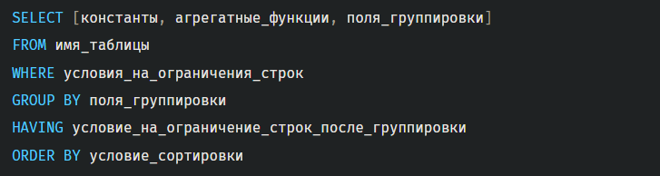Общая структура запроса с оператором HAVING:

Говоря наперёд, для фильтрации групп мы должны использовать оператор HAVING:

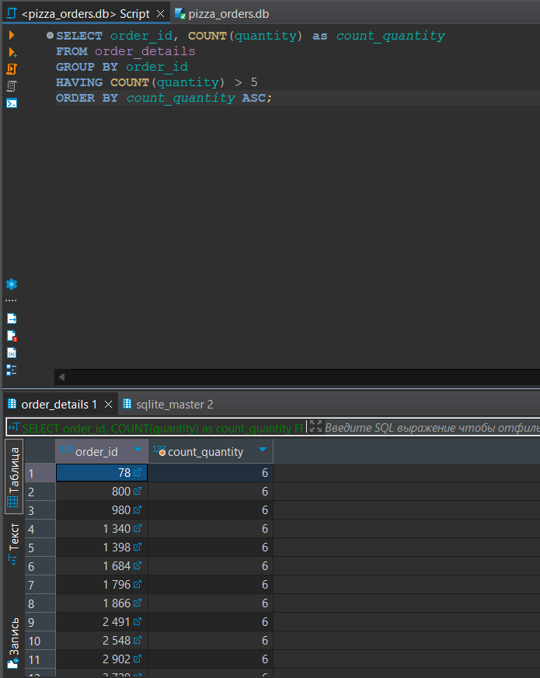

В данном запросе с помощью оператора HAVING я вывел заказы в которых количество товара было больше 5 и отсортировал по возрастанию.

1. 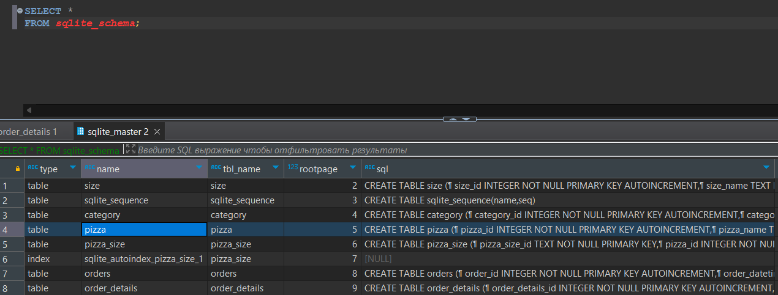 Получите список всех имен таблиц и их запросов из таблицы sqlite_schema.
2. 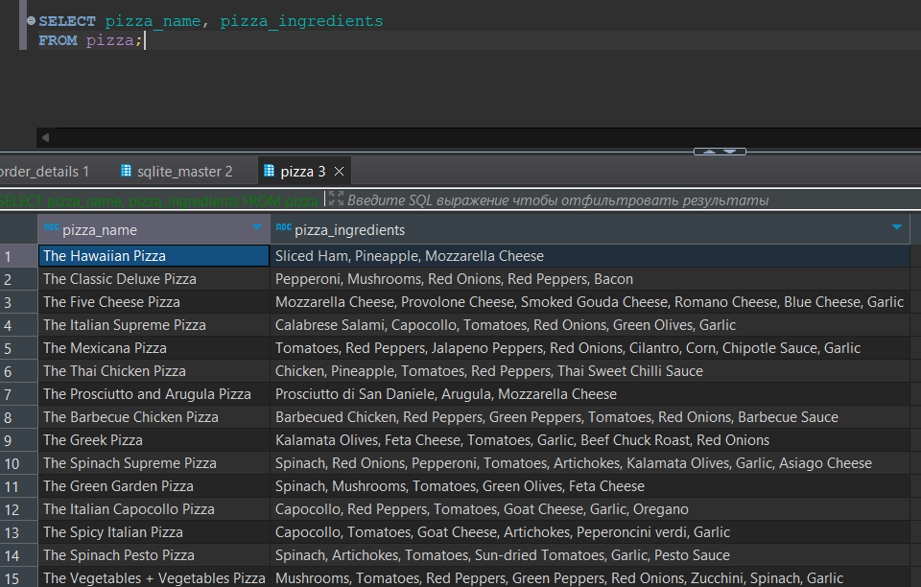 Получите перечень названий пицц и их ингредиентов.
3. 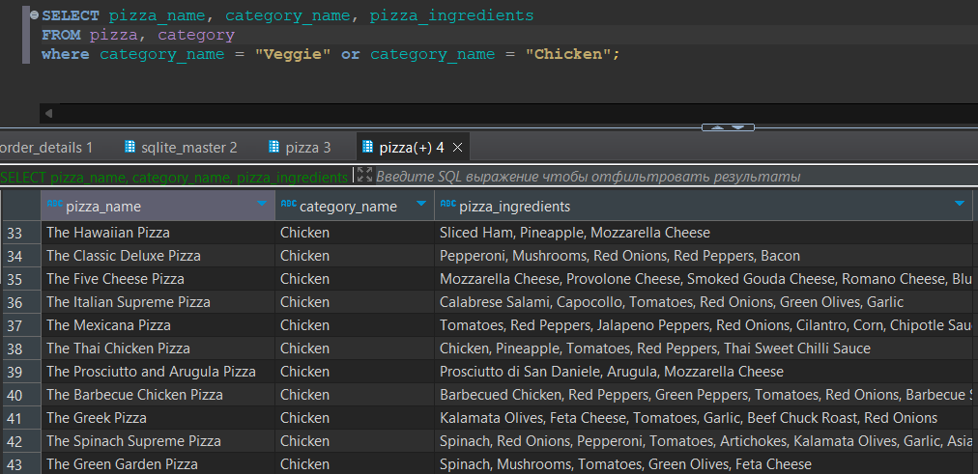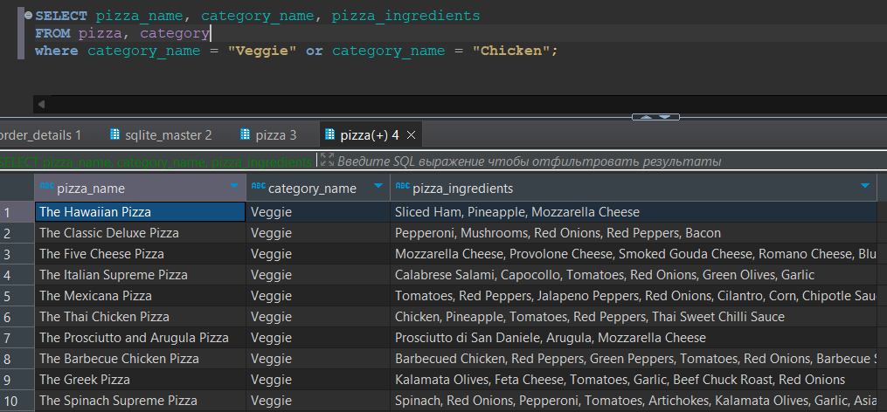 Покажите какие пиццы являются или вегетарианскими (“Veggie”) или куриными (“Chicken”). Также укажите перечень ингредиентов.
4. 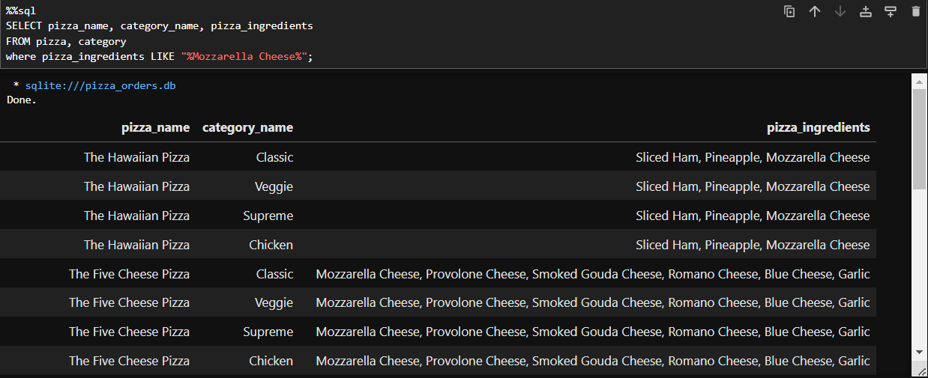 Какие пиццы содержат в себе моцареллу (“Mozzarella Cheese”). Также среди атрибутов укажите ингредиенты и названия категорий.

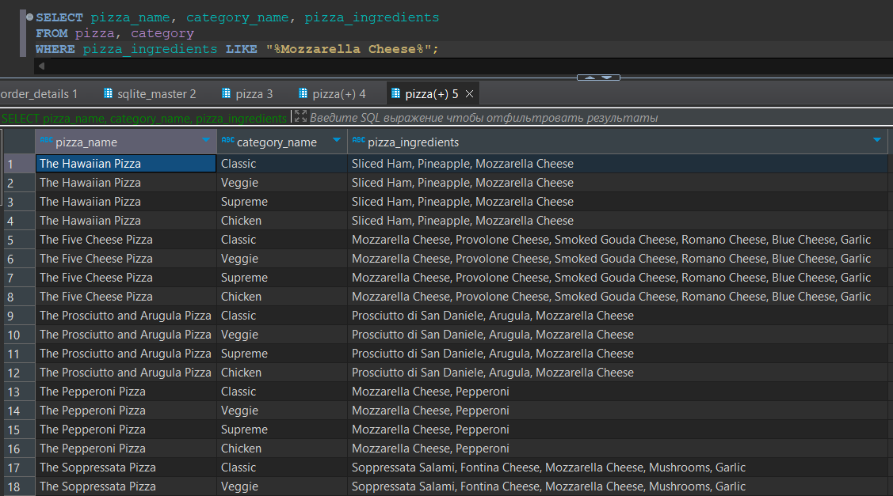

1. Выведите полный список номеров заказов, которые были сделаны в промежутке с начала апреля 2015 года включительно по август 2015 года не включительно с 13:00 по 17:00.

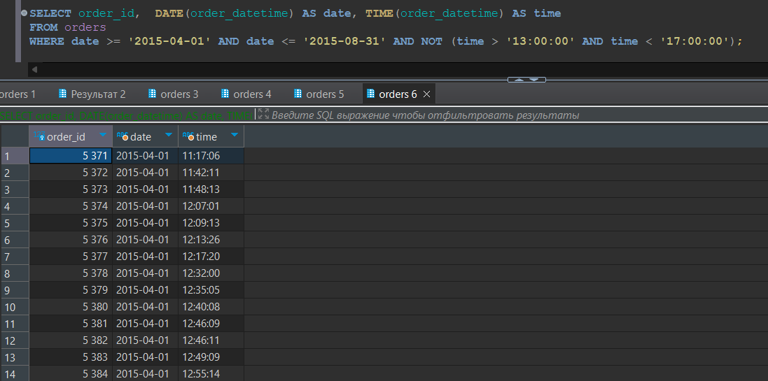

1. Выведите номера заказов в порядке убывания количества купленных пицц. Ограничьте вывод 10-ю заказами.

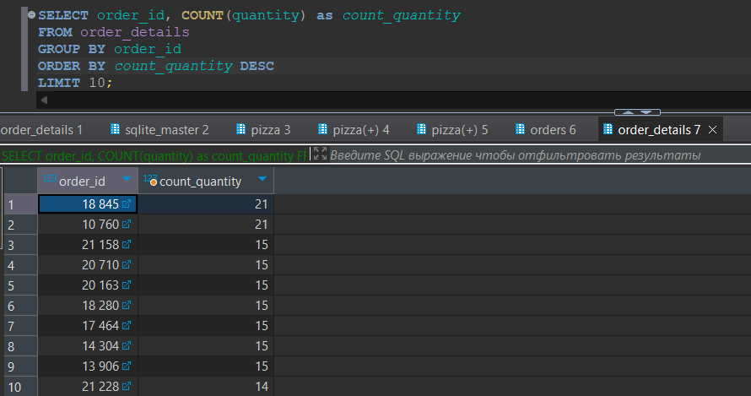

1. Получите дату и время 10-ти заказов, в которых было куплено больше всего пицц. Упорядочьте записи по убыванию количества купленных позиций, по возрастанию даты и затем времени в лексикографическом порядке.

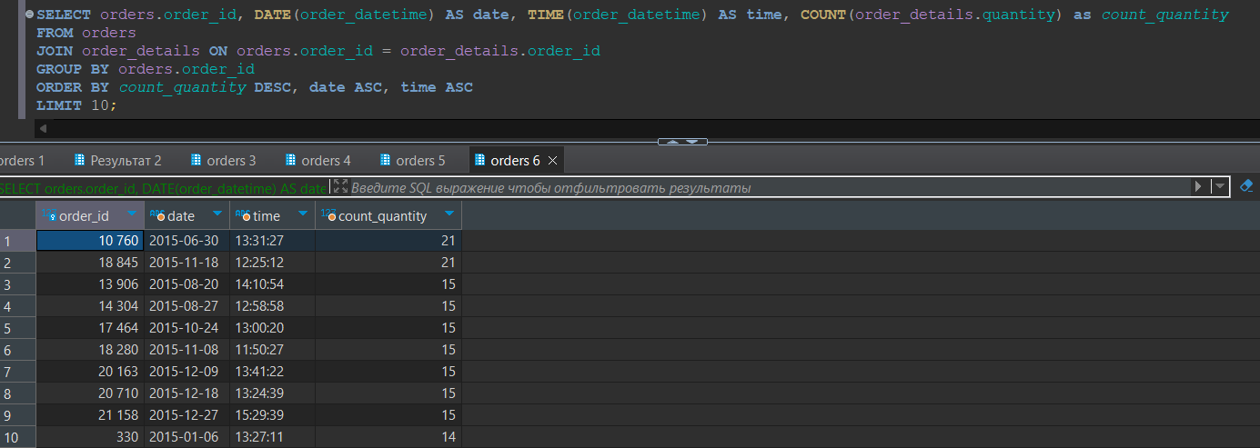

1. Получите полное меню ресторана и цены на каждую позицию. В запросе должны быть отражены название, размер, стоимость, категория пиццы и ингредиенты, из которых она изготовлена.

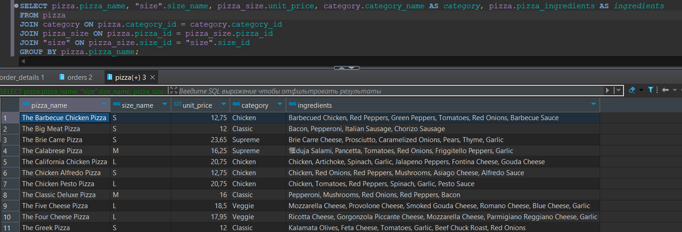

1. Выведите количество раз, когда каждая позиция меню (пицца и размер) была куплена не в единственном экземпляре (quantity != 1) за весь промежуток времени

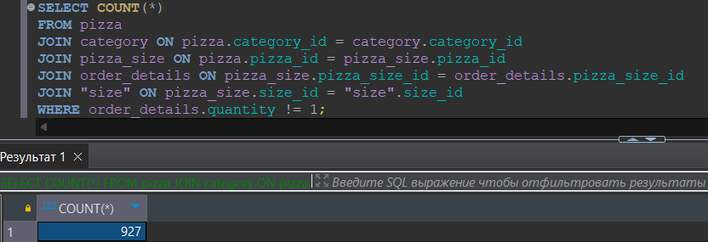

1. Получите полную таблицу транзакций и детализацию покупок за все время наблюдения (соединение всех таблиц в одну). Отдельными столбцами выведите дату покупки и время покупки, а также полную стоимость позиции, исходя из расчета на количество купленных товаров (total_price).

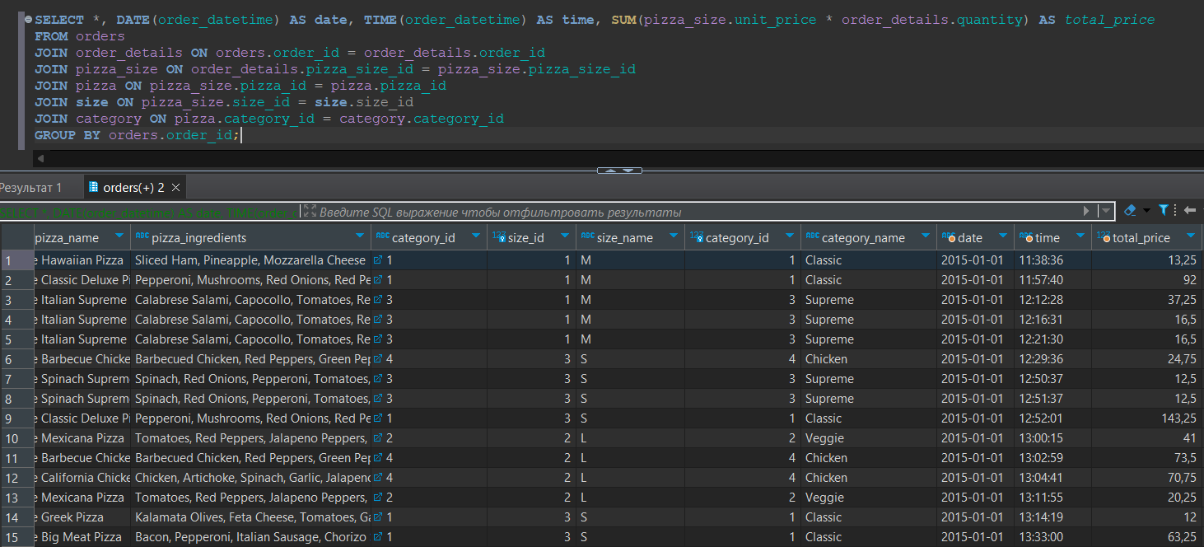

1. 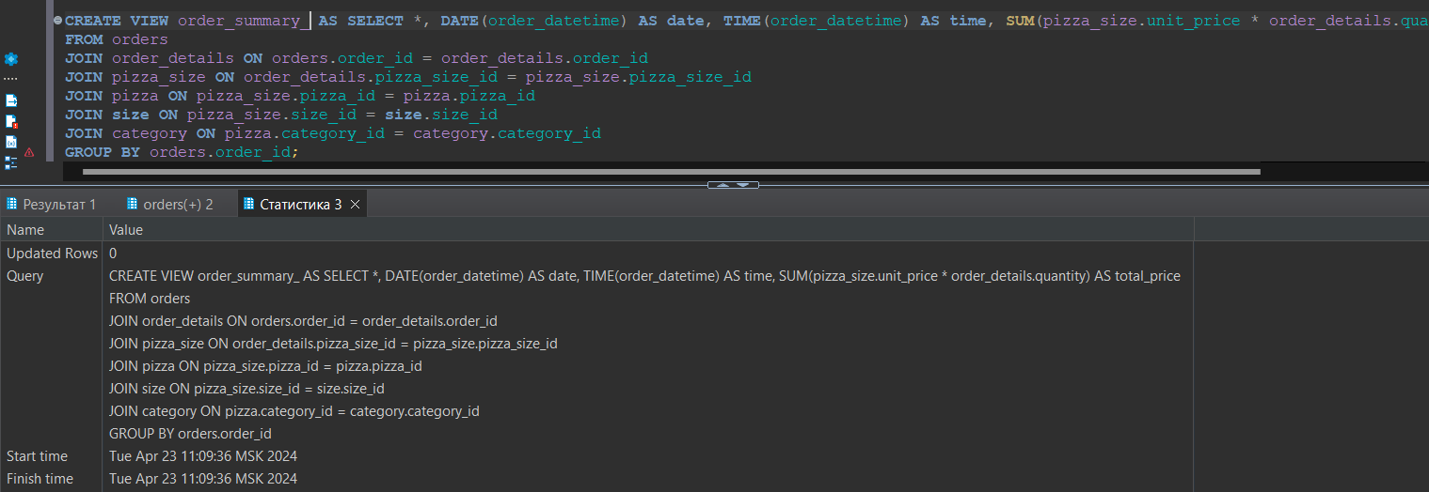На полученную таблицу из задания 11 создайте представление с помощью команды CREATE VIEW "новое_имя_представления" AS ("ваш запрос").
2. Подсчитать полный доход от разных категорий пицц за весь период наблюдения. Отсортируйте результат в порядке убывания дохода. Округлите результат подсчета дохода до второго знака после запятой.

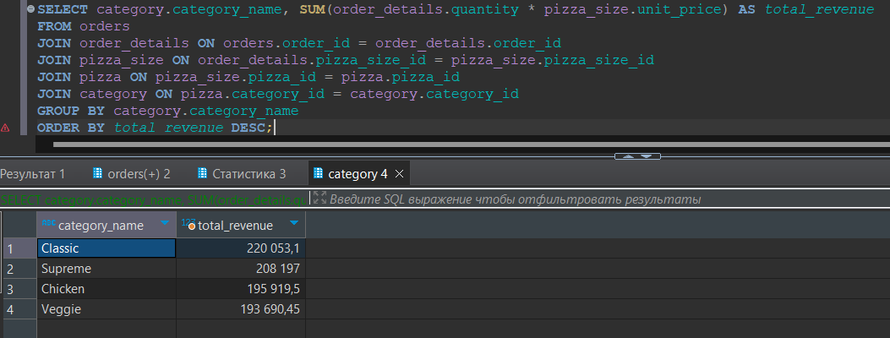

1. Пиццы какого размера продавались больше всего за 3-ий и за 4-ый квартал 2015 года?

